UNIVERSIDAD AUTÓNOMA DEL ESTADO DE MÉXICO
FACULTAD DE INGENIERÍA
NEXUS FI — FORMATO UNIVERSAL DE DOCUMENTACIÓN Y ENTREGA DE TAREAS
Instrumento Oficial de Reporte Técnico, Entregables de Código y Evidencias de Ejecución
――――――――――――――――――――――――――――――――――――――――――――――――――――――――――――
IMPORTANTE PARA EL LLENADO: Todo el texto de este documento debe presentarse estrictamente en tipografía Times New Roman, color negro, interlineado 1.1 y alineación justificada. No utilizar colores de fuente distintos al negro. Los títulos deben respetar la jerarquía oficial: Título 1 en 16 puntos con negritas, Título 2 en 14 puntos con negritas y Título 3 en 13 puntos normal. Las tablas deben conservar bordes visibles en color gris con encabezados sombreados y texto en color negro. Los pies de figuras y tablas deben llevar formato 'Figura n.n: Descripción' o 'Tabla n.n: Descripción' en itálicas, tamaño 11, color negro.
1. FICHA TÉCNICA DE LA TAREA
Código / ID de Tarea: | T-05-DESPLIEGUE-EC2 | Paquete WBS: | WBS 1.5.3 / GP-09
Nombre de la Tarea: | Montaje en la nube de Nexus FI en Amazon EC2 con Docker y Nginx, publicación por HTTPS con CloudFront y reporte de consumo cloud | Fase / Avance: | Avance 3 (100%)
Responsable(s) Asignado(s): | Ángel Israel de la Cruz Martínez | Rol en Equipo 404: | Especialista DevOps y Cloud
Asignada por (PM): | Fernando Azuara Ibarra (Project Manager) | Prioridad: | Alta / Crítica
Fecha de Asignación: | 01/11/2026 | Fecha de Entrega: | 02/11/2026
Estado de la Tarea: | [ ] En Desarrollo [ ] En Pruebas [X] Concluida y Validada | Solicitud de Cambio: | [X] No Requerida [ ] Sí Tramitada  (Trabajo derivado de la SC-001)

2. OBJETIVO TÉCNICO Y CRITERIOS DE ACEPTACIÓN
Que Nexus FI funcione en Amazon EC2 con Docker y Nginx, accesible desde cualquier navegador por HTTPS, y documentar su costo frente al presupuesto mensual de 10 USD.
2.1 Criterios de Aceptación (Definición de Terminado - DoD)
N° | Criterio de Aceptación Requerido | Estado de Cumplimiento
1 | /health responde {"status": "healthy"} en la instancia y por HTTPS. | [X] Cumplido [ ] Pendiente
2 | El chat responde con citas desde la nube. | [X] Cumplido [ ] Pendiente
3 | docker compose ps muestra nexus_backend y nexus_proxy en ejecución. | [X] Cumplido [ ] Pendiente
4 | El grupo de seguridad solo permite SSH desde la IP del PM. | [X] Cumplido [ ] Pendiente
5 | Reporte de consumo cloud (GP-09) con presupuesto, costo por hora y por mes. | [X] Cumplido [ ] Pendiente
6 | La instancia queda detenida al terminar la demostración (después de la exposición del 03/11). | [ ] Cumplido [X] Pendiente

3. INTERCONEXIÓN, PRECEDENCIAS Y RED DE COLABORACIÓN
Documentar la trazabilidad de interdependencias entre integrantes para garantizar la continuidad operativa del proyecto:
Tipo de Relación | Detalle de Actividad o Insumo Requerido | Integrante(s) con quien se coordinó
Insumos Precedentes (Qué necesité antes): | Arquitectura AWS y Docker aprobada en el Avance 2, .env de producción y base vectorial data/lancedb actualizada, proporcionados por el PM. | Fernando Azuara Ibarra
Entregables que desbloquea (A quién le sirve): | Dirección pública para las pruebas de inicio de sesión y del chat, y datos de costo para la carpeta de monitoreo y control. | Aarón Nevid Domínguez Fuentes; Fernando Azuara Ibarra
Canales y Acuerdos de Comunicación: | El .env y la base se compartieron por privado, nunca en grupos; la llave .pem se quedó fuera del repositorio; la dirección HTTPS se comparte con Aarón para sus pruebas. | Todos los involucrados

4. ENTREGABLES DE CÓDIGO Y CONTROL DE VERSIONES (GIT)
Indicar la ubicación y trazabilidad de los artefactos producidos en el repositorio oficial de GitHub:
Rama de Git utilizada (Branch): | feature/despliegue-ec2, integrada a main
Hash(es) de Commit o Pull Request: | a51bb29 del 02/11/2026 (volumen de datos y limpieza de Nginx); la instancia corre el commit 7246365 de main
Archivos Nuevos Creados: | Ninguno
Archivos Modificados: | docker-compose.yml  nginx/default.conf  .dockerignore
Librerías / Dependencias Añadidas: | Docker y Docker Compose v2 en la instancia (Ubuntu 24.04)
Instrucciones de Ejecución Local: | ssh -i ~/.ssh/nexus-fi-key.pem ubuntu@<IP pública>  cd ~/Nexus-FI && git pull && docker compose up -d --build

5. DOCUMENTACIÓN DE RESULTADOS Y EVIDENCIAS TÉCNICAS
5.1 Descripción Técnica de la Solución Implementada
1. Repositorio: docker-compose.yml monta ./data como volumen del backend, para que la base vectorial y la base de usuarios no se pierdan al reconstruir; se quitaron de nginx/default.conf los comentarios del filtro por IP retirado. En la revisión se agregaron Local/ y data/ a .dockerignore para que ninguna imagen incluya documentos privados ni la base de usuarios.
2. Instancia: nexus-fi en us-east-2 con Ubuntu 24.04, t3.small, disco gp3 de 30 GB cifrado, IMDSv2 obligatorio y grupo de seguridad con SSH solo desde la IP del PM y HTTP abierto. Se instalaron Docker y Compose, se clonó el repositorio, se copiaron el .env (sin claves de AWS y con el límite de consultas activo) y la base vectorial con scp, y se levantaron los contenedores.
3. HTTPS: se creó una distribución de CloudFront que redirige HTTP a HTTPS, sin caché y enviando las cabeceras al origen, para servir el sistema en https://d2j5rd06t9r4yq.cloudfront.net.
4. Créditos de CPU: una t3 nueva inicia sin créditos y en modo standard la construcción quedaba limitada al 20 % de CPU; se usó el modo unlimited solo durante la construcción y se regresó a standard.
5. Reporte GP-09: consumo real de 0 USD al corte, costo de 0.0291 USD por hora encendida y de 21.23 USD al mes en operación 24/7, que supera el presupuesto de 10 USD; con 12 horas en días hábiles baja a 9.21 USD.
5.2 Matriz de Pruebas Funcionales Realizadas
Caso | Escenario / Prueba Evaluada | Entrada / Datos | Comportamiento Obtenido | Resultado
CP-01 | Salud en la instancia | curl http://localhost/health | {"status":"healthy"} | Aprobado
CP-02 | Salud por HTTPS | curl https://d2j5rd06t9r4yq.cloudfront.net/health | {"status":"healthy"} | Aprobado
CP-03 | Contenedores | docker compose ps | nexus_backend y nexus_proxy en ejecución | Aprobado
CP-04 | Inicio de sesión por HTTPS | Cuenta ficticia de prueba | Ingreso correcto; la cuenta se reinició después | Aprobado
CP-05 | Chat con citas en la nube | «¿Quién imparte Sistemas Embebidos en el grupo CO02…?» | Respuesta correcta con fuentes y cuota de 20 a 19 | Aprobado
CP-06 | Grupo de seguridad | describe-security-groups | 22 solo desde la IP del PM; 80 abierto | Aprobado
CP-07 | Presupuesto | describe-budgets | Gasto real 0.0 USD, estado HEALTHY | Aprobado

5.3 Evidencias Gráficas y Capturas de Pantalla
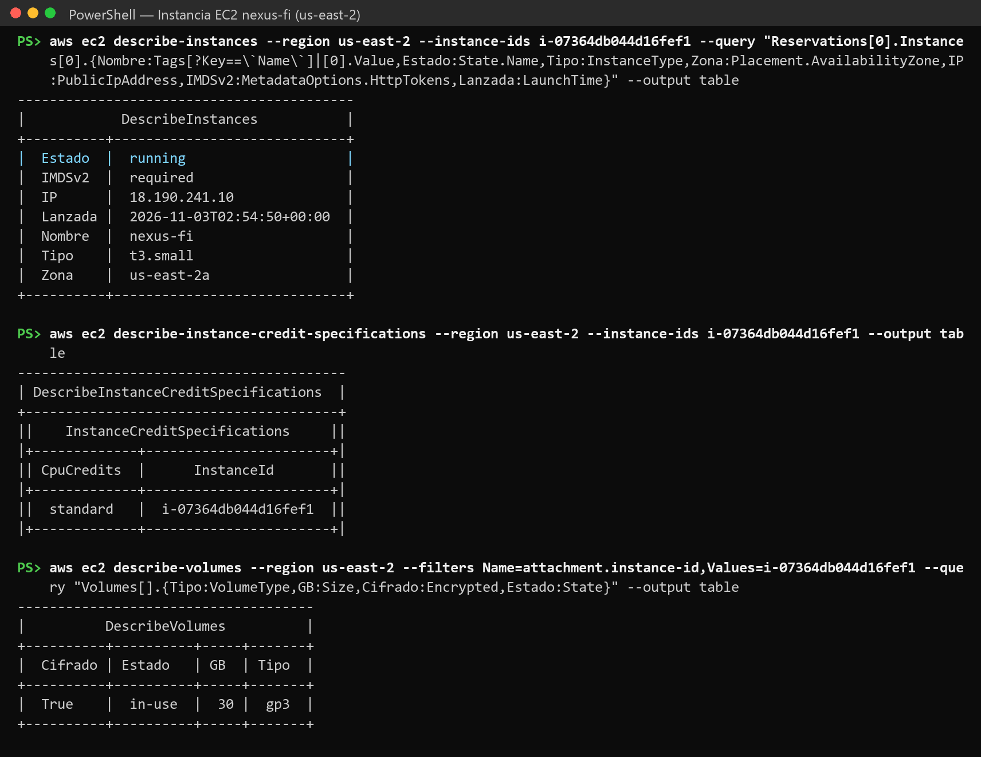
Figura 5.1: Instancia nexus-fi en ejecución con t3.small, IMDSv2 y disco gp3 cifrado.
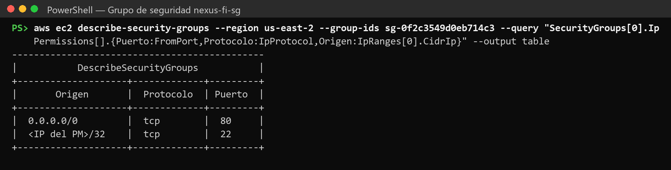
Figura 5.2: Grupo de seguridad con SSH solo desde la IP del PM.
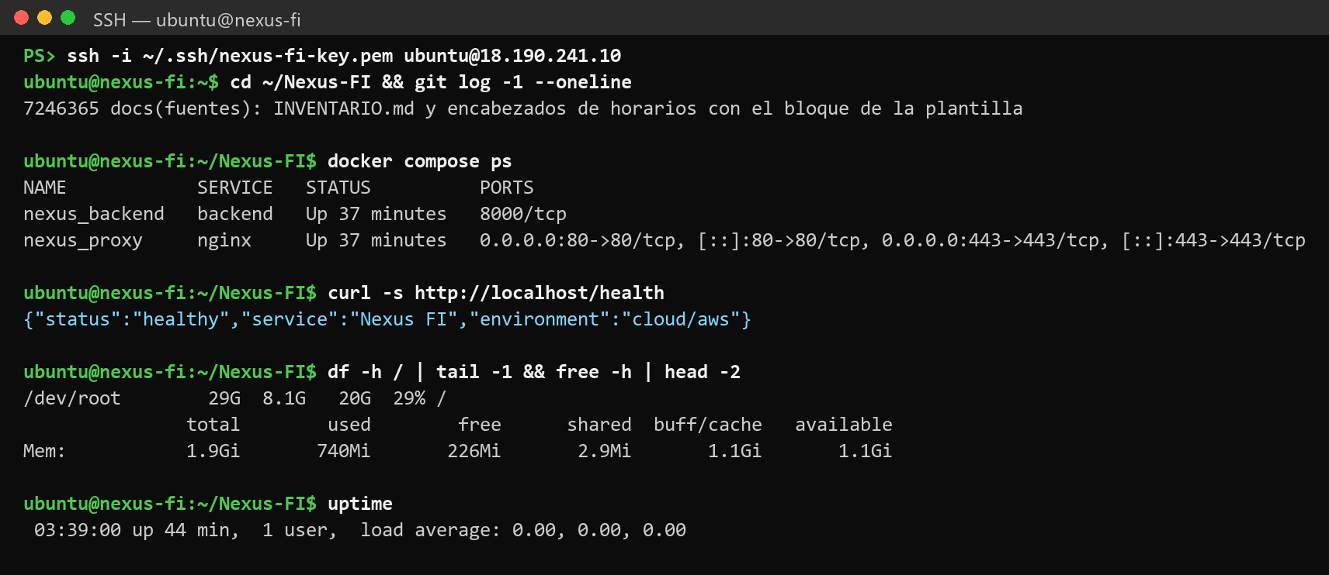
Figura 5.3: Contenedores en ejecución y /health dentro de la instancia.
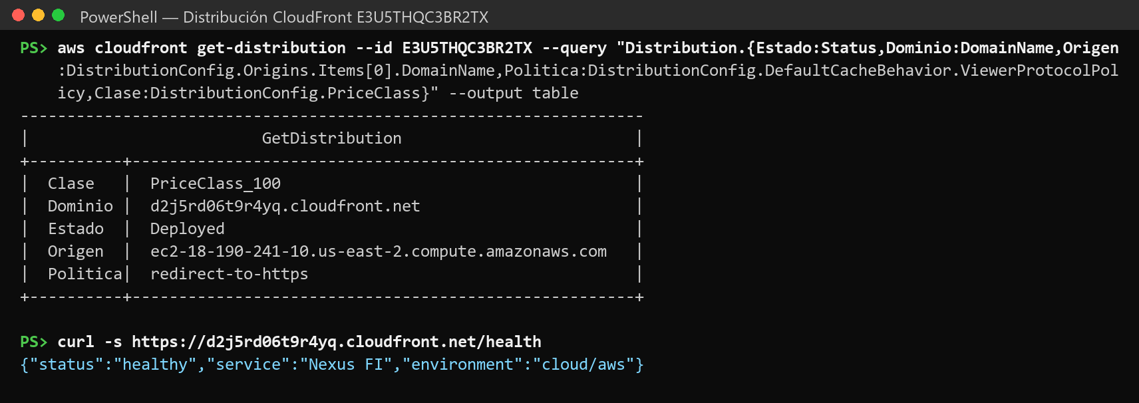
Figura 5.4: Distribución de CloudFront desplegada y /health por HTTPS.
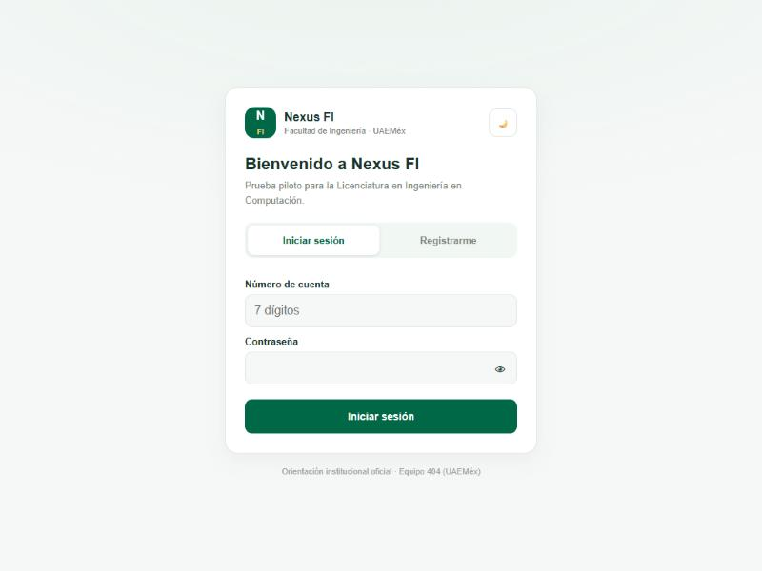
Figura 5.5: Pantalla de inicio de sesión servida por HTTPS desde CloudFront.
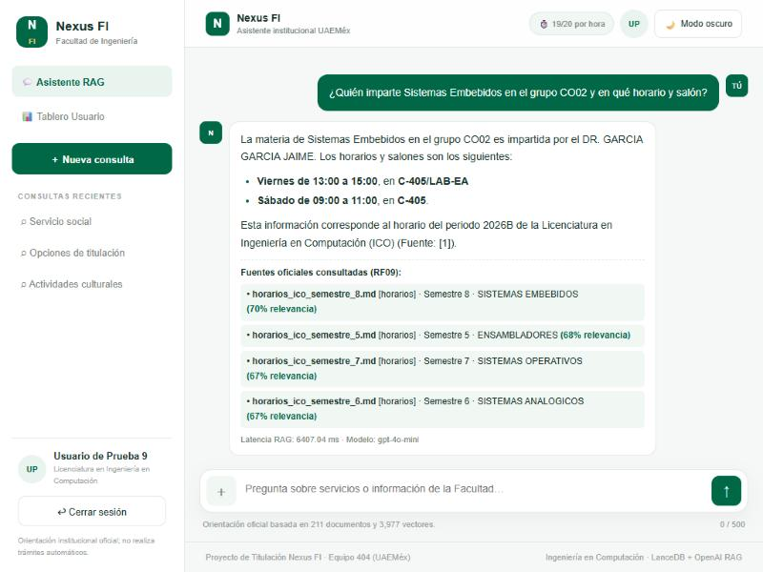
Figura 5.6: Chat en la nube con respuesta citada y la cuota de 19 de 20 consultas.
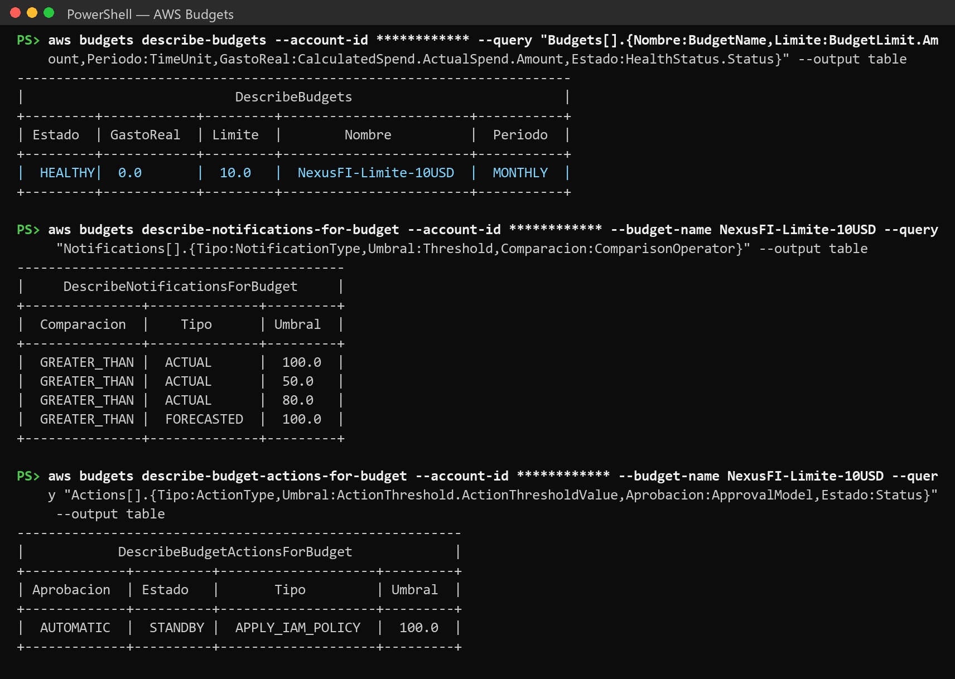
Figura 5.7: Presupuesto NexusFI-Limite-10USD con gasto real de 0.0 USD.
6. GESTIÓN DE RIESGOS, INCIDENCIAS Y CONTROL DE CAMBIOS
POLÍTICA INSTITUCIONAL DE CONTROL DE CAMBIOS:
En caso de experimentar bloqueos técnicos, retrasos de respuesta en áreas administrativas de la Universidad o la necesidad de realizar ajustes en el alcance acordado, se debe tramitar formalmente el documento 'Solicitud de cambio.docx' ante el Project Manager para su evaluación y aprobación oficial.
¿Se requirió Solicitud de Cambio formal? | [X] No Requerida | [ ] Sí Tramitada (Indicar Folio: SC-2026-______)
Incidencias o dificultades encontradas: | Operar la instancia 24/7 cuesta 21.23 USD al mes y supera el presupuesto de 10 USD; se mitiga deteniéndola cuando no se usa. Al detenerla cambian la IP y el DNS públicos y hay que actualizar el origen de CloudFront. El HTTP directo a la IP sigue abierto solo para pruebas.
Impacto en Cronograma o Alcance hacia el 100%: | [X] Ninguno / Sin desviación | [ ] Ajuste acordado con PM

7. CONCLUSIONES Y PRÓXIMOS PASOS
Nexus FI quedó funcionando en la nube por HTTPS con los contenedores aprobados en el Avance 2, el límite de consultas activo y sin claves de AWS en la instancia; el consumo al corte es de 0 USD.
Lección aprendida: una instancia t3 nueva no tiene créditos de CPU, así que las construcciones largas deben planearse con el modo unlimited temporal; y el costo 24/7 obliga a operar la instancia por horario.
8. VALIDACIÓN, RETROALIMENTACIÓN Y FIRMAS DE CONFORMIDAD
RESPONSABLE DE LA TAREA (ENTREGA TÉCNICA) | PROJECT MANAGER (VALIDACIÓN Y APROBACIÓN)
_________________________________________  Firma de Entrega Técnica | _________________________________________  Firma de Aprobación PM
Nombre: Ángel Israel de la Cruz Martínez | Nombre: Fernando Azuara Ibarra
Fecha de Entrega: 02 / 11 / 2026 | Fecha de Aprobación: _____ / _____ / 2026

